**Descripción del Problema de las 8 Reinas**

El problema de las 8 reinas es un desafío clásico en el ámbito de las matemáticas y la informática, planteado por primera vez en 1848 por el ajedrecista Max Bezzel. Consiste en ubicar ocho reinas en un tablero de ajedrez de 8x8 de manera que ninguna de ellas pueda atacarse mutuamente, respetando las reglas del juego.



**Restricciones del Problema**

Para que una solución sea válida, es necesario cumplir con las siguientes condiciones:

* Debe haber exactamente una reina en cada fila.
* Debe haber exactamente una reina en cada columna.
* Ninguna reina puede ubicarse en la misma diagonal que otra.

Dado que las reinas pueden moverse en cualquier dirección (horizontal, vertical y diagonal), la cantidad de combinaciones posibles es considerable, convirtiéndolo en un problema de alta complejidad combinatoria.

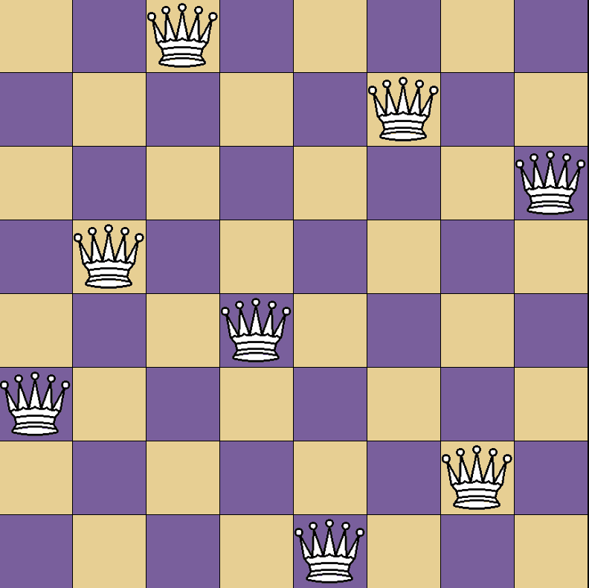

**Importancia y Aplicaciones**

El problema de las 8 reinas se estudia ampliamente en el ámbito de la inteligencia artificial y la optimización, ya que representa un caso particular de los problemas de satisfacción de restricciones (*Constraint Satisfaction Problem*, CSP). Diversos enfoques algorítmicos han sido desarrollados para resolverlo, entre los cuales destacan:

* Algoritmos de búsqueda exhaustiva, como *backtracking*.
* Métodos heurísticos y de búsqueda local.
* Algoritmos evolutivos, como los genéticos.
* Estrategias avanzadas como la *búsqueda Tabú*, que será el enfoque abordado en este trabajo.

**Desafíos y Complejidad**

Debido al gran número de posibles disposiciones iniciales (4.426.165.368), encontrar una solución válida de manera eficiente requiere estrategias que reduzcan el número de configuraciones exploradas innecesariamente. Aunque existen 92 soluciones correctas, solo 12 son únicas si se consideran simetrías como rotaciones y reflexiones.

En este contexto, la búsqueda Tabú se presenta como una técnica de optimización eficaz, ya que permite evitar soluciones subóptimas bloqueando temporalmente movimientos previamente explorados, favoreciendo así la exploración de mejores configuraciones en el espacio de búsqueda.

**Recocido simulado**

**El recocido simulado es un algoritmo de optimización metaheurística inspirado en el proceso de recocido del acero. Este proceso metalúrgico implica calentar un material a alta temperatura y luego enfriarlo lentamente para reducir sus defectos y aumentar su maleabilidad. De manera análoga, el recocido simulado busca soluciones óptimas a problemas complejos mediante la exploración de un espacio de soluciones, aceptando tanto mejoras como soluciones peores con una probabilidad decreciente a medida que avanza el algoritmo.**

**Fundamentos Teóricos:**

* **Analogía con la Metalurgia:**

**El algoritmo simula el proceso de enfriamiento gradual de un material, permitiendo que el sistema se asiente en un estado de mínima energía, que corresponde a una solución óptima o cercana a la óptima.**

* **Mecánica Estadística y la Distribución de Boltzmann:**

**El recocido simulado se basa en la mecánica estadística, específicamente en la distribución de Boltzmann. Esta distribución describe la probabilidad de que un sistema esté en un estado de energía particular a una temperatura dada.**

**A altas temperaturas, el algoritmo tiene una alta probabilidad de aceptar soluciones peores, lo que permite explorar un espacio de soluciones amplio. A medida que la temperatura disminuye, la probabilidad de aceptar soluciones peores disminuye, lo que lleva al algoritmo a converger hacia una solución óptima.**

**Componentes Clave:**

* **Función de Costo (o Función Objetivo):** 
  + **Define la calidad de una solución. El objetivo es minimizar (o maximizar) esta función.**
  + **Es específica del problema que se está resolviendo.**
* **Esquema de Enfriamiento:** 
  + **Define cómo se reduce la temperatura a lo largo del tiempo.**
  + **Existen esquemas lineales, exponenciales, entre otros.**
  + **La elección del esquema afecta el rendimiento del algoritmo.**
* **Función de Vecindad:** 
  + **Genera nuevas soluciones modificando la solución actual.**
  + **La forma en que se generan los vecinos depende del problema.**
* **Criterio de Aceptación:** 
  + **Determina si se acepta una nueva solución.**
  + **El criterio de Metropolis, basado en la distribución de Boltzmann, es el más común.**

**Consideraciones Prácticas y Desafíos:**

* **Ajuste de Parámetros:** 
  + **El rendimiento depende de la elección de parámetros como la temperatura inicial, la temperatura final y la tasa de enfriamiento.**
  + **El ajuste puede ser difícil y requiere experimentación.**
* **Tiempo de Computación:** 
  + **Puede ser computacionalmente costoso, especialmente para problemas grandes.**
  + **El tiempo depende del tamaño del espacio de soluciones, la complejidad de la función de costo y el esquema de enfriamiento.**
* **Óptimos Locales:** 
  + **Aunque diseñado para evitarlos, aún es posible converger a un óptimo local.**

**Aplicaciones:**

* **Diseño de circuitos integrados.**
* **Planificación de rutas.**
* **Optimización de redes.**
* **Aprendizaje automático.**
* **Bioinformática.**
* **Planificación de Horarios.**
* **Diseño de Redes.**
* **Finanzas.**

**Ventajas:**

* **Capacidad para encontrar buenas soluciones en problemas complejos.**
* **Flexibilidad para adaptarse a diferentes tipos de problemas.**
* **Robustez frente a óptimos locales.**

**Desventajas:**

* **Puede ser computacionalmente costoso para problemas muy grandes.**
* **La elección de los parámetros del algoritmo puede afectar significativamente su rendimiento.**

**Conclusión**

El problema de las 8 reinas es un excelente ejemplo de cómo los métodos de inteligencia artificial pueden aplicarse en la resolución de problemas complejos de optimización y búsqueda. Más allá del interés teórico y matemático que representa, su estudio tiene aplicaciones prácticas en áreas como la asignación de recursos, la planificación de tareas y otros problemas de optimización en la vida real.